ФГУП «Горно-Алтайское»
Адрес: 649000, Республика Алтай, г.Горно-Алтайск, ул. Плодовоягодная 47
Тел/факс: 8(38822)25663 – отд. реализации
Тел: 8(38822)22179 – бухгалтерия
Эл.почта: pitomnik-04@mail.ru
Адрес сайта: www.oph04.ru

Утверждаю:
ИО директора ФГУП «Горно-Алтайское»

Грифленков В. А.
__________________

ПРАЙС ЛИСТ №6
НА ПОСАДОЧНЫЙ МАТЕРИАЛ МНОГОЛЕТНИХ ЦВЕТОЧНЫХ КУЛЬТУР
ОСЕНЬ, 2018 год.
№ | КУЛЬТУРА / СОРТ |  | ЦЕНА ЗА 1шт.руб
 |  |  | розничная | Оптовая
АСТРА НОВОБЕЛЬВИЙСКАЯ
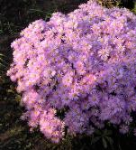 |  | Голубой Букет  Высотой от 50 до 150 см с прямостоящим стеблем, соцветием собраны в метелку на концах побега диаметром 2-4 см, цветущей в период сентябрь – октябрь. | 40 | 30
БАДАН
 |  | Бадан толстолистный  Это многолетник с толстым, почти горизонтальным корневищем и крупными кожистыми блестящими листьями, краснеющими к осени. Розовые цветки растения собраны на верхушке невысоких стеблей в плотные соцветия. Высота растения 25-40 см. Цветет он в мае. Крупные блестящие листья сохраняют декоративность до конца вегетации и даже под снег уходят зелеными. Цветет в апреле-мае. Зимует в любом регионе нашей страны | 40 | 25
БАРВИНОК
 |  | Барвинок  Вечнозеленый многолетник. Неприхотливый в уходе, Листья растения как будто покрыты восковым налетом, плотные и блестящие. Соцветие нежно-фиолетовых, нежно-синих оттенков состоит из пяти лепестков. Даже листва барвинка — прекрасное украшение клумбы. Высадив барвинок в цветнике можно навсегда избавиться от необходимости бороться с сорняками. Барвинок приживается на любых почвах | 30 | 25
ВЕРБЕЙНИК
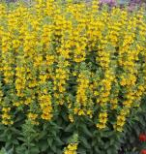 |  | Точечный  Многолетник, с вертикально растущими густо облиственными стеблями высотой до 60-80 см, формирующими плотные кусты. Цветы золотисто-желтые с оранжевой серединой, звездчато-колокольчатые, вырастают в пазухах листьев по 1-2 шт. Цветет в течение месяца и больше, начиная с конца июня. Быстро разрастается, при благоприятных условиях требует ограничения, поскольку вытесняет менее выносливых соседей. | 40 | 30
ГАЙЛАРДИЯ
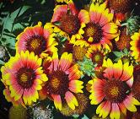 |  | Гайлардия  Многолетняя - небольшой раскидистый куст, высотой от 25 до 90 см. Стебель разветвленный, обильно покрытый листьями. Главное достояние растения – красочные, яркие цветы. Цветет обильно, начиная со второй половины июня и до самых заморозков. На одном кустарнике растения цветы разной окраски края лепестков светлее, чем середина соцветия. Цветы долго сохраняют свою свежесть и после срезки . | 30
ГОРЕЦ
 |  | Горец сахалинский  Многолетнее растение, способное вырасти до 5 м в высоту. Стебель у него прямостоячий, пустой внутри, гладкий, разветвленный в верхней части, с толстыми междоузлиями. Листья крупные, с волнистыми краями, немного опушенные снизу. Летом они зеленого цвета с красными пятнышками, осенью и зимой цвет меняется на красно-коричневый, поэтому горец напоминает бамбук. Используют горец и в качестве декоративного растения, которое вырастает до 3-4 метров, украшает собой участок, и закрывает неприглядные строения или изгороди, создает тень | 30 | 25
ЛАНДЫШ
 |  | Ландыш майский  Является многолетним травянистым растением, имеет долгий ползучий стебель, может достигать высоты около 30 см. Листья имеют ярко зеленую окраску, возле основы являются чешуйчатыми. Цветки относительно мелкие, белые, с простым венчиковидным спайнолепестным шестизубчатым околоцветником. Плод – 2-6-семянная шаровидная оранжевая ягода. Цвести начинает в конце апреля, заканчивает в начале лета | 25
ЛИЛЕЙНИК
 |  | Абрикосово-розовый  Светолюбив. Высота растения до 65 см.. Диаметр цветка -11 см. Цвет цветка абрикосово- розовый, цветет с июня по август. Применение: цветочные группы, миксбордеры, для оформления водоемов | 65
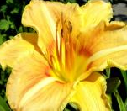 |  | Теркин  Светолюбив. Высота растения до 80 см. Цветки желто-коричневые с серединкой желтого цвета; | 65
МОЛОДИЛО
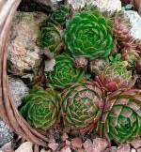 |  | Молодило кровельный  Розетки листьев плосковатые, низкие - до 5-7 см в диаметре. Они ярко-зеленые, с ресничками по краю, продолговатые, обратно-яйцевидные и заостренные на верхушке. Цветки темно- или светло-пурпурные, по жилкам зеленоватые, звездчато-раскрытые. Соцветия многоцветковые, широкие, щитковидные. Цветение с июля по сентябрь | 30
ОЧИТОК (СЕДУМ)
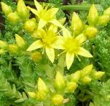 |  | Очиток едкий  Светло-зеленое растение высотой 5-15 см с тонким разветвленным корневищем. Стебли восходящие. Листья очередные, мясистые, сидячие, яйцевидные, тупые, с нижней стороны заметно вздутые, на вкус жгучие. Цветки расположены на коротких цветоножках, собраны в концевые колосовидные соцветия, состоящие из нескольких завитков или полузонтиков. Растет по солнечным сухим местам, на песчано-каменистой почве: на скалах, осыпях. | 20 | 20
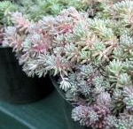 |  | Очиток испанский  Образует куртину высотой 5-15 см.Листья бледно-зеленые, светло-желтые, розовато-серые или пурпурные в зависимости от сорта. Цветки белые или розоватые. Цветет в июне-июле. В засушливых условиях превращается в однолетник. На плодородных почвах быстро разрастается. Хорошо размножается самосевом | 25 | 20
 |  | Очиток ложный  Многолетние низкорослые растения с ползучими и приподнимающимися стеблями. Произрастают в юго-западной части Азии. В Российской Федерации – на территории Кавказа. Овальной формы средние листья содержат зубчатые края. В плотные соцветия собраны мелкие цветки пурпурного цвета. Вследствие этого вид имеет другое название – пурпурный ковер. Обладают зимостойкостью | 25 | 20
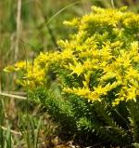 |  | Очиток шестигранный  Образует плотные коврики высотой 5-7 см. Цветоносы высотой до 15 см. Листья зеленые, расположены вокруг стебля по спирали. Цветки ярко-желтые. Цветет в июне-июле. Засухоустойчив. Теневынослив. Быстро размножается. Можно выращивать в контейнерах. Подходит для использования в каркасных топиариях, озеленения крыш | 25 | 20
ПАПОРОТНИК
 |  | Папоротник Страусник  Ветви широкие, перистые, имеют светло-зеленую окраску. Эта разновидность папоротника хорошо переносит морозы и растет даже на скудных почвах. Однако при посадке нужно и выращивании нужно учитывать, что земля не должна надолго оставаться сухой. Место можно выбрать тенистое или открытое. | 70 | 50
СОЛИДАГО (ЗОЛОТАРНИК)
 | Солидаго (Золотарник)  У золотарника прямостоячий жесткий стебель до метра в высоту, в нижней части красновато-бурого или фиолетового оттенка, в верхней зеленый. Цветки небольшие, золотисто-желтые, образуют кистевидное соцветие. Раньше из цветов золотарника получали жёлтую краску. Семена с пушком, как у одуванчика, разносятся ветром на значительные расстояния. |  |  | 35 | 25
СНЫТЬ
 | Сныть обыкновенная Вариегата  Пестрые листья достигают 15 - 20 см в высоту. Листья фисташково-зеленые с белой каймой (у молодых листьев кайма кремовая). Цветет с середины июня около 2 недель белыми цветами в зонтиковидных соцветиях, которые декоративного интереса не представляют, более того, их следует удалять, так как из семян вырастет обычная сорная сныть. Использование: теневые цветники, бордюры. |  |  | 30 | 20
ФЛОКС МЕТЕЛЬЧАТЫЙ
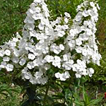 |  | Снежная пирамида  Роскошные белые соцветия этого флокса похожи на настоящие снежные сугробы посреди лета;  Высота 75-80 см. Куст мощный, прочный, хорошо облиственный. Устойчивый, хорошо размножается. Цветет конец июля-начало августа. |  | 45
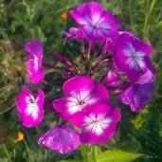 |  | Утро Алтая  Диаметр цветка 4 см, высота куста 70—80 см, срок цветения средний. Пурпурно-фиолетовый с ярким белым центром. Соцветие округло-коническое, большое, плотное. Куст компактный с густой темно-зеленой листвой. |  | 45
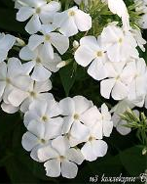 |  | Голубь Мира  Чисто-белый. Соцветие рыхловатое, округлое, 15х15 см. Куст компактный. Цветет с 23.VI - 1.VIII в течение 28-30 дней. Среднеустойчив к грибным болезням. |  | 45
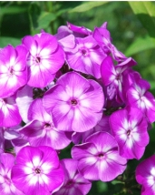 |  | Алёна  Цветок диаметром 3,5-4,0 см, ярко-сиренево-розовый с большой белой серединой, соцветие компактное, полушаровидное.  Высота растения 50 см. Побеги толстые, прямостоячие.Сорт зимостоек, устойчив, универсального назначения, пригоден для отдельных групп, бордюров, очень долго стоит в букетах. |  | 45
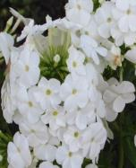 |  | Белки Алтая  Высота до 60-70см.Белый,цветок звёздчатый, соцветие дробно овально- коническое большое и плотное, как ветка сирени. |  | 45
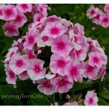 |  | Румяный  Цветок белый с размытым темно-карминовым центром, очень яркий, эффективный, не выгорает. Соцветие округлое, большое. Куст компактный 60-80 см. |  | 45
ОВСЯНИЦА
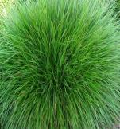 |  |  | Овсяница  Растение травянистое, однолетнее в некоторых случаях многолетнее, двудомное, относится к семейству злаковых. Стебли растения прямостоячие, достигает высоты до 120 см. Очень хорошо укореняется в землю, корень стойкий, глубокий. Лист линейный, шероховатый иногда волосистый, различного цвета. Достигает ширины до 15 см. Соцветие растения сжатое, колосок с составом 2 -15 цветков. Колос неравный, зерно долгое. Цветущие виды цветут в основном летом | 35 | 25
РАЙГРАС БУЛЬБАНОСНЫЙ
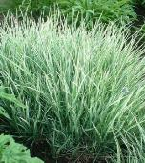 |  |  | Райграс бульбоносный  Низкорослое растение семейства злаковых высотой до 50 см. Листья заостренные на концах, собраны в пушистую метелку, светло-зеленые с вертикальными белыми полосками. Предпочитает песчаные почвы, в жаркую погоду нуждается в обильном поливе, солнцелюбиво. | 40 | 25
ПРЯННО-АРОМАТИЧЕСКИЕ
МЯТА
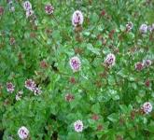 |  | Мята перечная  Относится к многолетним травянистым растениям, ее описание довольно простое. Полые, прямостоячие, ветвистые стебли вырастают от 30 см до 1 м в высоту. Бывают голыми и опушенными (волоски редкие и короткие,прижатые). |  | 30 | 20
ЛУКОВИЧНЫЕ (смесь)
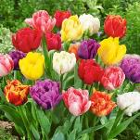 |  | Тюльпаны |  | 60
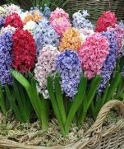 |  | Гиацинты |  | 85
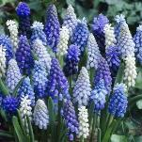 |  | Мускари |  | 30
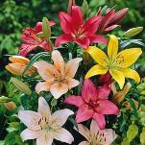 |  | Лилии |  | 150
*наличие сортов уточнять
Начальник отдела реализации
Дьячкова Т.Б.________________

